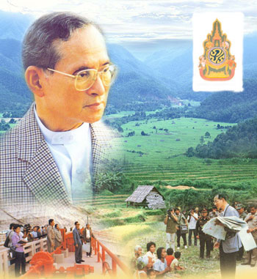

คุณธรรม ๔ ประการ
พระบาทสมเด็จพระเจ้าอยู่หัวฯ พระราชทางแก่ประชาชนชาวไทย
ในคราวสมโภชกรุงรัตนโกสินทร์ ๒๐๐ ปี
ประการแรก คือ
การรักษาความสัจ ความจริงใจต่อตัวเองที่จะประพฤติปฏิบัติแต่สิ่ง
ที่เป็นประโยชน์และเป็นธรรม
ประการที่สอง คือ
การรู้จักข่มใจตนเอง ฝึกใจตนเองให้ประพฤติปฏิบัติอยู่ใน
ความสัจ ความดีนั้น
ประการที่สาม คือ
การอดทน อดกลั้น และอดออมที่จะไม่ประพฤติล่วงความสัจ สุจริต ไม่ว่าจะด้วยเหตุประการใด
ประการที่สี่ คือ
การรู้จักละวางความชั่ว ความทุจริต และรู้จักเสียสละประโยชน์
ส่วนน้อยของตนเพื่อประโยชน์ส่วนใหญ่ของบ้านเมือง
จรรยาบรรณของข้าราชการพลเรือน
จรรยาบรรณต่อตนเอง
มีศีลธรรม ประพฤติตนเหมาะสม
ใช้วิชาชีพด้วยความซื่อสัตย์ ไม่แสวงหาผลประโยชน์
มีทัศนคติที่ดีและพัฒนาตนเอง
จรรยาบรรณต่อหน่วยงาน
สุจริต เสมอภาค ปราศจากอคติ
ปฏิบัติหน้าที่เต็มกำลังความสามารถ รวดเร็ว
ขยันหมั่นเพียร ถูกต้อง สมเหตุผล
ตรงต่อเวลา ใช้เวลาให้เป็นประโยชน์ต่อทางราชการ
ดูแลรักษาและใช้ทรัพย์สินของทางราชการอย่างประหยัดคุ้มค่า

จรรยาบรรณต่อผู้บังคับบัญชา
ผู้อยู่ใต้บังคับบัญชา และผู้ร่วมงาน
ร่วมมือ ช่วยเหลือ แนะนำ
เอาใจใส่ดูและลูกน้อง
สร้างความสามัคคีในการปฏิบัติหน้าที่
สุภาพ มีน้ำใจ มีมนุษยสัมพันธ์
ละเว้นการนำผลงานของผู้อื่นมาเป็นของตนเอง
จรรยาบรรณต่อประชาชนและสังคม
ให้ความเป็นธรรม เอื้อเฟื้อ มีน้ำใจ สุภาพ อ่อนโยน
ประพฤติให้เป็นที่เชื่อถือของบุคคลทั่วไป
ละเว้นการรับทรัพย์สินหรืประโยชน์อื่นใด
ซึ่งมีมูลค่าเกิดปกติวิสัยจากผู้มาติดต่อราชการ

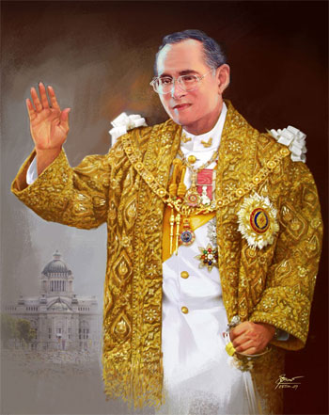



มาตรฐานทางคุณธรรมและจริยธรรม ขององค์การบริหารส่วนตำบลป่าสัก
“มาตรฐานทางคุณธรรมและจริยธรรม” หมายถึง หลักการหรือแนวทางปฏิบัติ ที่องค์กรประมวลขึ้นให้สมาชิกใช้ยึดถือปฏิบัติ เพื่อเป็นเครื่องกำกับความประพฤติของคนในองค์กร หรืออาชีพเดียวกันให้อยู่ในความถูกต้องดีงาม

คำนำ

เอกสารมาตรฐานทางคุณธรรมและจริยธรรมขององค์การบริหารส่วนตำบลป่าสัก จัดทำขึ้นโดยมีวัตถุประสงค์เพื่อให้ใช้เป็นคู่มือของพนักงานองค์การบริหารส่วนตำบล ป่าสัก ลูกจ้าง และพนักงานจ้าง ในการยึดถือเป็นหลักการและแนวทางประพฤติปฏิบัติตน ปฏิบัติงานด้วยจิตสำนึกของการเป็นข้าราชการที่ดี มุ่งมั่นจะดำเนินตามรอยพระยุคลบาทในการปฏิบัติงานราชการด้วยหัวใจที่รักประชาชน เพื่อประโยชน์แก่ประชาชน และสังคมโดยรวม
องค์การบริหารส่วนตำบลป่าสักหวังว่าพนักงานองค์การบริหารส่วนตำบลป่าสัก ลูกจ้าง และพนักงานจ้างขององค์การบริหารส่วนตำบลป่าสักจะตระหนักถึงความสำคัญ และความจำเป็นพร้อมทั้งนำแนวทางในหนังสือเล่มนี้ไปศึกษาแล้วแปลงไปสู่การปฏิบัติอย่างจริงจังและต่อเนื่อง เพื่อให้ องค์การบริหารส่วนตำบลป่าสัก เป็นองค์กรที่มีการพัฒนาคนผ่านการทำงาน คือ พัฒนาคนพัฒนางานไปพร้อม ๆ กัน

ศุภสัณห์ วิริยะ
( นายศุภสัณห์ วิริยะ )
นายกองค์การบริหารส่วนตำบลป่าสัก

หลักประพฤติปฏิบัติ
ที่ข้าราชการพึงยึดถือ

คุณธรรม “สุจริต เที่ยงตรง
เสียสละ อดทน
ฝึกตนให้มีระเบียบ”
หลักการทำงาน “เพียบพร้อมความรู้
คู่กุศโลบาย
ขยายสัมพันธ์ประสาน”
คุณค่า “มีความรับผิดชอบ ทำหน้าที่ที่เพื่อหน้าที่
ทำงานให้สำเร็จทันการ
ยึดมั่นในผลประโยชน์ของประเทศชาติ
และความถูกต้องเป็นธรรม”

ข้าราชการสมควรทำความเข้าใจ
การเจริญรอยตามเบื้องพระยุคลบาท
ของพระบาทสมเด็จพระเจ้าอยู่หัว
โดยนำเอาพระราชจริยาวัตร และพระบรมราโชวาท
ของพระบาทสมเด็จพระเจ้าอยู่หัวมาเป็นแบบอย่างในการเรียนรู้ และการปฏิบัติตามรอยพระยุคลบาท เพราะ
“ พระจริยาวัตรของพระองค์ท่านคือ
ปทัสถานแห่งความเป็นเลิศทางวัฒนธรรม
และค่านิยมที่ดีของเหล่าข้าราชการทั้งปวง ”

เดินตามรอยเท้าพ่อ
“ ฉันเดินตามรอยเท้าอันรวดเร็วของพ่อโดยไม่หยุด
ผ่านเข้าไปในป่าใหญ่ น่ากลัว ทึบ แผ่ไปโดยไม่มีที่สิ้นสุด มืดและกว้าง มีต้นไม้ใหญ่เหมือนหอคอยที่เข้มแข็ง
พ่อจ๋า…ลูกหิวจะตายอยู่แล้วและเหนื่อยด้วย
ดูซิจ๊ะเลือดไหลออกมาจากเท้าทั้งสองที่บาดเจ็บของลูก
ลูกกลัวงู เสือ และหมาป่า
พ่อจ๋า…เราจะถึงจุดหมายปลายทางไหม ?
ลูกเอ๋ย…ในโลกนี้ไม่มีที่ไหนดอกที่มีความรื่นรมย์
และความสบายสำหรับเจ้า
ทางของเรามิได้ปูด้วยดอกไม้สวยสวย
จงไปเถิด แม้ว่ามันจะเป็นสิ่งที่บีบคั้นหัวใจเจ้า
พ่อเห็นแล้วว่า หนามตำเนื้ออ่อนอ่อนของเจ้า
เลือดของเจ้า เปรียบดั่งทับทิมบนใบหญ้าใกล้น้ำ
น้ำตาของเจ้าที่ไหลต้องพุ่มไม้สีเขียว
เปรียบดั่งเพชรบนมรกตที่แสดงความงดงามเต็มที่
เพื่อมนุษยชาติ จงอย่าละความกล้า
เมื่อเผชิญกับความทุกข์...ให้อดทนและสุขุม
และจงมีความสุขที่ได้ยึดอุดมการณ์ที่มีค่า
ไปเถิด…ถ้าเจ้าต้องการเดินตามรอยเท้าพ่อ.”
บทพระราชนิพนธ์
สมเด็จพระเทพรัตนราชสุดาฯ สยามบรมราชสุดา

